Управление образования администрации Чернянского района
Организационно – методический информационный центр

Развитие мелкой моторики руки дошкольников при работе с пластическими материалами

Автор опыта:
Солодовченко Наталья Николаевна
воспитатель МБДОУ
«Детский сад «Теремок»
п.Долгая Яруга
Чернянского района
Белгородской области»

2019

Содержание:

Информация об опыте………………………………………………………….3

Технология опыта………………………………………………………………6

Результативность опыта………………………………………………………8

Библиографический список…..........................................................................10

Приложение к опыту …………………………………………………………12

Раздел 1. Информация об опыте
  - Условия возникновения и становления опыта

Автор опыта работает в МБДОУ «Детский сад «Теремок» п. Долгая Яруга Чернянского района Белгородской области». Воспитательно-образовательная работа в учреждении ведется на основе примерной основной общеобразовательной программы А.Г. Гогоберидзе, Т.И. Бабаевой «Детство», парциальной программы для дошкольных образовательных организаций «Белгородоведение» / Т.М.Стручаева, Н.Д. Епанчинцева и др., парциальной программы для дошкольных образовательных организаций «Цветные ладошки» И.А. Лыкова.
Реализуемые в ДОУ программы помогают наиболее полному личностному развитию воспитанников, повышают их информативный уровень и способствуют применению полученных знаний, умений, навыков в практической деятельности.
Проблема развития мелкой моторики детей дошкольного возраста является актуальной для изучения. Решать эту проблему можно по-разному. Пластилинография, по мнению многих учёных, являясь продуктивным видом деятельности, развивает у детей чувство красоты, пластичности, гармонии, образное и расширенное мышление.
Для того чтобы развивался ребёнок и его мозг, необходимо тренировать руки, на подушечках пальцев есть множество точек, которые влияют на работу головного мозга. Развитая моторика руки понадобится на протяжении всей жизни.
При наблюдении за детьми, можно отметить, что дети неправильно держат карандаш, плохо держат ложку, у них возникали затруднения при выполнении работ по аппликации, лепке, рисованию.
Изобразительная деятельность для ребёнка дошкольника одно из близких и любимых видов деятельности. Используя в работе нетрадиционную технику работы с пластилином -«Пластилинография», такая техника благоприятно влияет на развитие речи, так как через кончики пальцев идёт прямая связь с головным мозгом, так же техника пластилинография снимает нервное напряжение, страх, обеспечивает положительное эмоциональное состояние.
Нетрадиционная техника работы с пластилином, пробуждает у дошкольников интерес к изобразительной деятельности, тем самым постепенно развивая мелкую моторику руки.
1.2. Актуальность опыта
Проблема развития мелкой моторики руки дошкольников очень актуальна и становится важнейшим направлением научно-теоретических исследований.
Развитие руки ребенка, ручных умений или мелкой пальцевой моторики является одним из самых главных условий хорошего физического и нервно-психического развития ребёнка.
Недоразвитость мелкой моторики руки, начала проявляться, когда технический прогресс освободил от таких дел как: перебирание крупы, вязания, вышивания, создание кукол, кухонной посуды и так далее. Этими делами занимались все от мала до велика, сейчас же в современном мире многие функции выполняют машины, нам только что и остается нажать на кнопку. Конечно, выполняя различные гимнастики, упражнения для рук мы повышаем развитие мелкой моторики, но в дошкольном возрасте это должно проходить интересно и увлекательно, поэтому техника пластилинография, как новый и нетрадиционный способ работы с пластилином, является наиболее эффективным средством для развития мелкой моторики руки.
Актуальность и недостаточная теоретическая и практическая разработанность проблемы в области дошкольного образования послужили основанием для возникновения противоречия между потребностями массовой практики в методике развития мелкой моторики руки детей и ее недостаточной разработанностью.
1.3. Ведущая педагогическая идея
Ведущая педагогическая идея заключается в создании условий для повышения эффективности процессов развития мелкой моторики руки детей дошкольного возраста через занятия, с использованием нетрадиционной техники работы с пластилином- пластилинография.
1.4. Длительность работы над опытом
Обозначенная выше педагогическая идея воплощалась на протяжении 3-х лет: с 2016 по 2019 года.
Работу по созданию опыта можно разделить на несколько этапов:
1 этап – диагностический (сентябрь2016 – сентябрь 2017года)
Задачи:
-выявить уровень развития мелкой моторики руки, провести анализ полученных данных;
-изучить методическую литературу по данной теме;
-определить цели и задачи опыта.
2 этап – формирующий (октябрь 2017– декабрь 2018 года)
Задачи:
-подобрать консультативный материал, рекомендации для родителей по теме: «Пластилинография – как средство развития мелкой моторики рук у детей» (Приложение №1);
- провести анкетирование среди родителей «Определение интереса к изобразительной деятельности (лепке)» (Приложение №2);
- провести беседу с показом презентации на тему: «Пластилинография-нетрадиционная техника рисования с детьми дошкольного возраста», которая представлена в приложении (Приложение №3);
- провести занятие на тему: «Бабочки» (Приложение №4);
-выступить на всероссийском научно методическом семинаре по данной теме;
- провести беседу: «Виды пластилинографии» (Приложение №5);
- принимать участие в различных творческих конкурсах.
3 этап – итоговый (январь-март 2019г)
Задачи:
-провести педагогическую диагностику, сравнить полученные данные с результатами первичных обследований;
- соотнести результаты с поставленной целью.
1.5. Диапазон опыта
Диапазон работы в этой области довольно широк. Он предполагает использование пластических материалов не только в образовательных областях, но и при организации и руководстве различными видами деятельности на занятиях и в повседневной жизни.
1.6. Теоретическая база опыта
В основе педагогического опыта лежат работы В.А.Сухомлинского, Е.И. Исенину, А.В. Антакову-Фомину, М.И. Кольцову, И.М. Сеченов, которые в своих работах много уделяют развитию мелкой моторики руки по средствам различной деятельности, особенно при работе с пластическими материалами.
«Функция человеческой руки неповторима и универсальна. Ещё В. А. Сухомлинский писал, что от них (детских пальчиков), образно говоря, идут тончайшие ручейки, которые питают источник творческой мысли. Чем больше уверенности и изобретательности в движениях детской руки, тем тоньше взаимодействие руки с орудием труда (ручкой, карандашом...), тем сложнее движения необходимые для этого взаимодействия, тем ярче творческая стихия детского разума, чем больше мастерства в детской руке, тем ребёнок умнее» [19, с. 92].
Пластилинография развивает у детей чувство пластичности, гармонии, образное и расширенное мышление, чувство красоты. При работе в этой технике у детей дошкольного возраста воспитываются творческое восприятие окружающего мира, наблюдательность, зрительная память.
К сожалению недостаточное место отводится развитию мелкой моторики руки детей по средствам пластилинографии, выпущено и разработано недостаточное количество методической литературы и рекомендации по донной проблеме.
Учёные в своих работах описывали что развитие руки не возникают наследственно, а возникают в процессе воспитания и обучения.
К области мелкой моторики относится большое разнообразие движений: от примитивных жестов, таких, как захват объектов, до очень мелких движений, от которых, например, зависит почерк человека.
Таким образом, можно сделать вывод, о том, что проблема развития мелкой моторики руки у детей дошкольного возраста средствами пластилинографии ещё недостаточно изучена. Поэтому, если проводить непосредственную образовательную деятельность с включением занятий с пластическими материалами, то развитие мелкой моторики руки у дошкольников будет проходить белее эффективно.
1.7 Новизна опыта
Новизна опыта состоит:
- в использовании «Пластелинографии» в развитии мелко моторики руки детей;
- в изучении методики определения степени сформированности мелкой моторики руки. ( Приложение №6);
- в изучении видов пластелинографии. ( Приложение №5);

Раздел II. Технология опыта
2.1. Постановка целей задач.
Цель: развитие общих речевых навыков и мелкой моторики рук посредством работы с пластическими материалами.
Данной целью обусловлен выбор задач:
- Изучить влияние работы с пластическими материалами на развитие мелкой моторики пальцев рук (изучение литературы, статьи интернет источников, наблюдение за детьми группы на занятиях).
-Разработать перспективный план работы с детьми по направлению «пластилинография»
-Подготовить несколько контрольных занятий на выявление уровня усвоения основных приемов создания лепных работ.
-Подготовить выступление по обобщению опыта по теме самообразования.
-Подготовить консультацию для родителей.
2.2. Содержание образования.
При организации работы по развитию мелкой моторики руки средствами пластилинографии, необходимо было научиться основным ее приемам, таким как раскатывание, скатывание, сплющивание, прищипывание, оттягивание и заглаживание и др. Овладение ими поможет создавать необходимые формы и придавать фигурам соответствующее положение.
Так же при организации работы были выбраны следующие принципы и направления:
-принцип выбора;
-принцип постепенного усложнения задания;
-принцип поощрения;
-снятие мышечного напряжения;
-формирование познавательной активности;
-развитие воображения;
-развитие мелкой моторики руки.
Данная техника в первую очередь способствует снятию мышечного напряжения и расслаблению при этом развивает воображение, фантазию и побуждает к самостоятельности.
При рисовании пластилином можно использовать природный и бросовый материалы, тем самым ещё больше вовлечь ребёнка в работу. В работе по этой технике в первую очередь уделялась этапному освоению техники: надавливание на пластилин, размазывание его от центра к краям, подбирать сочетание цветов.
Для достижения положительных результатов в развитии ребёнка невозможно ограничиться только работой, проводимой в стенах детского сада.
Родители должны быть заинтересованы и поддерживать своих детей, но для того что бы, дома вести активную деятельность с ребёнком родителям самим необходимо знать что такое пластилинография и её виды, для этого прошла консультация для родителей которую провёл педагог ДОУ.
В течении работы были проведены различные занятия, подготовка творческих работ для конкуров, выставка совместных работ, коллективные работы, оригинальные подарки для родителей и друзей.
В результате целенаправленной и совместно работы с родителями, постепенно исчезает скованность движений, улучшились навыки самообслуживания, меняется нажим при работе с карандашом, повысилась творческая активность воспитанников. Работы детей стали более интересными. А дети обрели уверенность в себе и начинают чувствовать себя маленькими творцами.
Таким образом, развитие мелкой моторики пальцев рук у детей дошкольного возраста произойдет быстрее и эффективнее, если ведется целенаправленная, систематическая и планомерная работа в этом направлении. Если все будут заинтересованы в достижении желаемых результатов. Дети начали более уверенно работать в знакомых техниках; более точно производить движения пальцами рук. Их работы приобрели осознанный, осмысленный и целенаправленный характер.
2.3. Формы, методы и средства воспитательно - образовательной работы.
В соответствии с поставленными целями и задачами воспитательно-образовательной работы с детьми в рамках представляемого опыта использовались:
-словесные методы, словесные обращения воспитателя к детям, объяснение материала, рассматривание объектов и предметов, рассказы о них, вопрос-ответ;
-практические методы, после того как воспитатель показал и объяснил, детям предлагалось выполнить задания вместе с воспитателем;
-наглядно-действенный метод, пока воспитатель показывал детям предмет и вёл рассказ о нём, ребёнок мог взять в руки предмет, потрогать его поиграть с ним, задать интересующие его вопросы.
-игровые методы, все занятия проходили в игровой форме. Например: перед тем как приступить к работе «Любим овощи и фрукты», были проиграны сюжетно-ролевые игры: повар, огородник, продавец, и только заинтересовав детей, они приступали к работе.

Раздел III. Результативность опыта

При оценивании результатов анкетирования родителей, воспитателем было организованны мастер-классы, беседы, консультации, индивидуальные работы по данному вопросу. Родители в свою очередь очень заинтересовались такой техникой как пластилинография и с удовольствием совместно с детьми делают различные работы, что помогло достичь близкого отношения педагог-ребенок-семья, а главное, педагог с родителями активно развивали мелкую моторику пальцев, умелость рук, что окажет положительное воздействие на подготовку руки к письму в школе.
Исходя из вышеизложенного, воспитатель выбрала для работы именно пластилинографию, ведь развитие мелкой моторики руки дошкольников при работе с пластилином даёт положительный результат.
На начальном этапе мы провели диагностику сформированности мелкой моторики рук у детей дошкольного возраста и выявили недостаточный уровень сформированности мелкой моторики у большинства детей.
Для определения степени сформированности мелкой моторики руки, мы использовали рекомендации диагностической методики Е.И Рогова «Перебор пальцев», на первом этапе было выявлено:
- 5 детей имеют высокий уровень, что составляет 25 %.
- 9 детей имеют средний уровень, что составило 45 %.
- 6 детей имеют низкий уровень, что 30 %.
На заключительном этапе была проведена итоговая диагностика по выявлению уровней сформированности мелкой моторики рук у старших дошкольников. Результаты показали, что низкий уровень сократился, высокий и средний повысился на 25%, диаграммы показаны в приложении. (Приложение №7)
Проанализировав данные исследования, автор опята сделал вывод, что работа по технике пластилинография имеет положительную динамику. Так, высокий уровень сформированности мелкой моторики руки повысился с 25% до 35%, средний уровень с 45% до 50%. Низкий уровень сформированности упал с 30% до 15%.
Для формирования мелкой моторики руки у детей дошкольного возраста необходимо:
1. Занятия пластилинографией позволяют научить ребёнка различать форму, величину, количество предметов, стимулируют тактильную (кожную) чувствительность пальцев рук.
2. Чем чаще ребенок занимается лепкой, и разнообразнее материал, из которого он лепит, тем интереснее ребёнку и он начинает ставить перед собой более серьёзные задачи.
3. Педагогу в первую очередь нужно самому разбираться в изобразительном искусстве, в детском творчестве, владеть необходимыми способами художественной деятельности, и быть увлечённым этим процессом, так как ребёнок видя увлечённость и азарт педагога сам начинаем проявлять большой интерес к работе.
4. Важно помнить, что для дошкольника важнее сам процесс, чем результат. Поэтому следует сделать этот процесс как можно более эмоционально комфортным для него.
5. Большое значение занятия пластилинографией имеют для формирования навыков планирования. Проводятся занятия, на которых детей учат с помощью наглядных опор составлять план предстоящей деятельности, проговаривать всю последовательность действий, а затем поэтапно ее выполнять и сравнивать полученный результат с запланированным.
Таким образом, пластилинографию можно рассматривать не только как один из любимых детьми видов деятельности, но и как инструмент развития мелкой моторики руки дошкольников.
После проведения исследования мы убедились, что пластилинография является одним из эффективных средств развития мелкой моторики рук у детей дошкольного возраста, дети освоили различные технологические приёмы и способы работы с пластилином, повысился интерес детей к работе с пластилином, дети проявляют усидчивость и стремление к успешному завершению своих творческих работ.

Библиографический список

1. Алексахин, Н.Н. Учимся лепить и расписывать // Дошкольное воспитание. - 2013. - № 9. - 23-27 с.
2. Алексахин, Н.Н. Волшебная глина: Методика преподавания лепки в детском кружке:. - М.: Агар, 2012. - 47с.
3. Алексеева, Н.А. Значение предварительной зрительно-осязательной ориентировки в восприятии предметов и в повышении качества изобразительной деятельности (на примере лепки) у детей старшего дошкольного возраста // Ученые записки ГГПИ им. М.Горького. - Горький, 2012. - № 117. - 70-95 с.
4. Ананьев, Б.Г. Психология и проблемы человекознания / под ред. А.А. Бодалева, - М.: Изд.Институт практической психологии, Воронеж: НПО МОДЭК,1996.-384с.
5. Андреева, С.А. Технологическая карта развития художественных способностей детей средней группы в лепке и ручном труде, в объемной пластике. - Ульяновск, Институт повышения квалификации и переподготовки работников образования, 2011. - № 2. - 51-74с.
6. Афанасьева, С. Напитать душу красотой. Лепка //Дошкольное воспитание. - 2012. - № 8. - 67-72 с.
7. Волкова, А.А. Обучение рисованию, лепке, аппликации, конструированию // Дошкольное воспитание. - 2010. - № 7. - 18-26 с.
8. Волкова, А.А. Лепка в детском саду // Дошкольное воспитание. - 2012. - № 11/12. - 33-37 с.
9. Ворончихина, Ф.М. Лепка и игры // Дошкольное воспитание. - 2013. - № 5. - 30-33 с.
10. Давыдова ,Г. Н. «Детский дизайн» Пластилинография. -М.:Скрипторий 2003,2008.- 43 с.
11. Давыдова ,Г. Н. Пластилинография-1.-М.:Скрипторий 2003,2006.
12. Давыдова ,Г. Н. Пластилинография-2.-М.:Скрипторий 2003,2006.
13. Давыдова Г.Н. Пластилинография для малышей. - М.: Издательство «Скрипторий 2003», 2006-80с.
14. Комарова, Т.С. Учитесь рисовать и лепить. - М.: Логос, 2009. - 68 с.
15. Комарова, Т.С. Изобразительная деятельность в детском саду.-М.: Педагогика,1990.-142с.
16. Косминская, В.Б., Васильева Е.И., Халезова Н.Б. Теория и методика изобразительной деятельности в детском саду. Учебное пособие для студентов педагогических институтов. - М.: Просвещение, 1977.-115с.
17. Коссаковская, Е.А. Обучение лепке в младшей и средней группах детского сада // Рисование, лепка, аппликация в детском саду: Педагогические чтения / Под ред. Н.П. Сакулиной. - М.: Логос, 2013. - 93-124с.
18. Коссаковская, Е.А. Лепка в детском саду: Пособие для воспитателей. - М.: Академия, 2012. - 71 с.
19. Рогов Е.И. Настольная книга практического психолога: Учеб. пособие: В 2 кн. —— 2-е изд., перераб. и доп. — М.: Гума-нит. изд. центр ВЛАДОС, 1999. — Кн. 1: Система работы психолога с детьми разного возраста. — 384с: ил.
20. Сухомлинский, В.А. Сердце отдаю детям.- Киев: Рядяньская школа,1974.- 92 с.
21. Программа «Детство» Логинова В.И., Бабаева Т.И. и др

Приложение№ 1
Консультация для родителей

«Пластилинография – как средство развития мелкой моторики рук у детей»
Маленький человек познает окружающий мир при помощи простейших манипуляций. Ему хочется все увидеть, потрогать и даже попробовать на вкус. Развитие мелкой моторики является важным этапом формирования личности, способной творчески мыслить и легко обучаться.
Мелкая моторика - это способность выполнения мелких движений пальцами и руками посредством скоординированных действий нервной, мышечной и костной систем. Мелкая моторика начинает развиваться с младенческого возраста естественным образом. Сначала ребёнок учится хватать предмет, после появляются навыки перекладывания из руки в руку, в дальнейшем ребенок, подрастая, учится держать ложку, карандаш. С возрастом моторные навыки становятся более разнообразными и сложными. Увеличивается доля действий, которые требуют согласованных движений обеих рук. Уровень развития мелкой моторики - один из показателей интеллектуальной готовности к школьному обучению. Ребенок, у которого этот уровень достаточно высокий, умеет логически рассуждать, у него хорошо развита память и внимание, связная речь, он может приступать к приобретению навыков письма. Умение выполнять мелкие движения с предметами развивается в старшем дошкольном возрасте, именно к 6–7 годам.

В арсенале родителей и педагогов заготовлены разные средства развития мелкой моторики рук. Но одним из наиболее интересных видов деятельности, в котором максимально задействуют пальцы рук, заставляя суставы совершать много мелких и быстрых движений для ребенка дошкольника является изобразительная деятельность. Она сочетает в себе рисование, лепку, аппликацию. Пробуждению интереса к изобразительной деятельности у детей, так же способствует использование нетрадиционных техник работы с разными материалами. Одной из таких форм деятельности является нетрадиционная техника работы с пластилином - «Пластилинография».

«Пластилинография» (от «графия» - создавать, изображать, «пластилин» - материал, при помощи которого осуществляется исполнение замысла) – это техника, суть которой заключается в создании пластилином лепной картины на какой-либо основе (бумажной, картонной и др.), благодаря которой изображения получаются более или менее выпуклые, полуобъёмные и на горизонтальной поверхности. Пластилин - пластичный и мягкий материал для детского творчества, обладающий свойством принимать и держать заданную форму, а основным инструментом в пластилинографии являются руки, следовательно, уровень развития мелкой моторики рук детей зависит от умения владеть собственными руками. Данная техника хороша тем, что, занимаясь пластилинографией, у ребенка развивается умелость рук, укрепляется их сила, движения обеих рук становятся более согласованными, а движения пальцев дифференцируются, ребенок подготавливает руку к освоению такого сложного навыка, как письмо. Этому всему способствует хорошая мышечная нагрузка пальчиков.
Этот вид творчества благотворно влияет на развитие внимания и памяти: дети запоминают приёмы и способы работы с пластилином, по мере необходимости воспроизводят сохранённые в памяти знания и умения, самостоятельно фантазируют и применяют полученные знания на практике. Занятия пластилинографией воспитывают в детях усидчивость, ответственность, аккуратность, бережное отношение к окружающим предметам, творческие способности.

Однако важно помнить то, что в процессе занятий пластилинографией, не стоит ставить перед детьми сложных заданий, чтобы не отбить желание у дошкольников заниматься таким видом творчества. Лучше всегда начинать с простого, подбадривая детей, как красиво у них получилось. Освоив простые способы рисования пластилином, можно начать выполнять уже более сложные работы. Благодаря технике пластилинографии, можно создавать различные композиции на плоскости с изображением элементов животного и растительного мира, причудливые орнаменты, различные натюрморты.

Таким образом, «Пластилинография» - как нетрадиционное средство развития мелкой моторики детских рук незаменима в художественном творчестве, она координирует движения пальчиков, развивает зрение, позволяет раскрыть творческий потенциал ребенка.

Приложение №2

Анкета для родителей.
1. Интересуетесь ли Вы, чем сегодня занимался Ваш ребенок в ДОУ?
(каждый день, иногда)
2. Чем больше всего любит заниматься дома Ваш ребенок?
(рисовать, лепить, вырезать из бумаги)
3. Есть ли у Вашего ребенка дома пластилин?
(да, нет)
4. Обращается ли к Вам в процессе работы с пластилином?
(да, нет)
5. Есть ли в Вашей семье кто – то увлекающийся лепкой?
6. Знаете ли Вы, чему способствуют занятия по лепке, что развивают?
7. Знакома ли Вам «пластилинография»? Виды «пластилинографии»?
8. Хотите ли Вы поближе познакомиться с «пластилинографией»
чтобы заниматься вместе с детьми?
9. Интересен ли Вам будет мастер – класс по «пластилинографии»?
10. Ваши пожелания для дальнейшей работы воспитателя с детьми.

Приложение №3
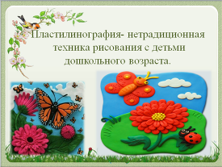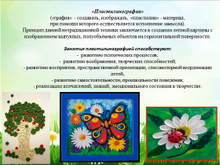

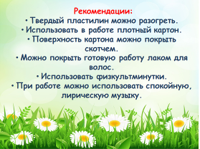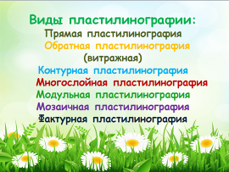

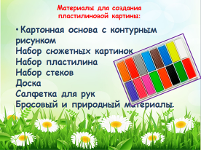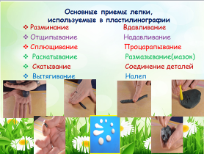

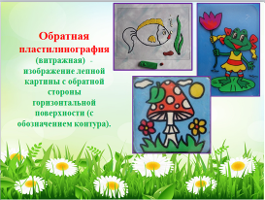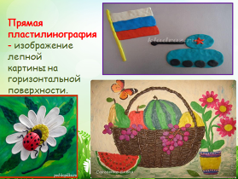

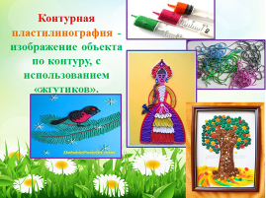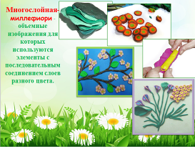

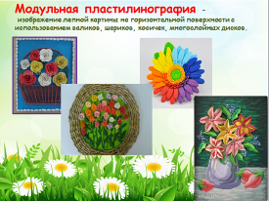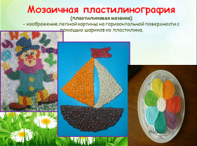

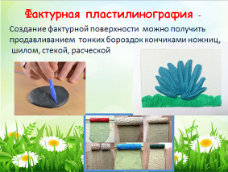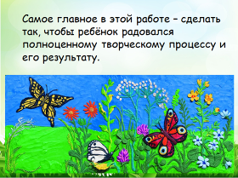

Приложение №4

Занятие на тему: «Бабочки».

Цель занятия: Развитие творческих способностей детей дошкольного возраста посредством пластилинографии.
Задачи:
1.Познакомить детей с многообразием бабочек. Воспитывать интерес к жизни этих насекомых. Расширять знания и представления детей об особенностях внешнего вида бабочки.
2. Развивать моторику рук. Продолжать знакомить детей с техникой пластилинографии. Закреплять навыки работы с пластилином на горизонтальной плоскости, передавая изображение. Углублять знания детей наносить мазки пластилином. Познакомить с симметрией на примере бабочки.
3.Развивать любознательность. Воспитывать интерес и заботливое отношение к живой природе.
Материал и оборудование: ноутбук, проектор, презентация «Бабочки», аудиозапись «Звуки леса», цветы из цветной бумаги, заготовки из белого картона «бабочки», доски для лепки, пластилин, влажные салфетки, красочные иллюстрации бабочек.
Ход занятия.
Воспитатель: Ребята, скажите, какое сейчас время года? А какой месяц? Скажите, что изменилось с приходом весны? Правильно весной просыпается природа, все оживает. Я предлагаю вам отправиться на прогулку в лес.
Алле ап и я волшебница!!!! Скажем вместе со мной волшебные слова и окажемся на волшебной полянке.
Крибли, крабли, бум!!! (включаю слайд с полянкой)
Посмотрите, какая красивая полянка, давайте сядем и немного отдохнём. Представьте что мы в лесу, закройте глаза и расскажите, что вы видите?
Дети: Цветы, траву, деревья вокруг, птиц, насекомых…
Воспитатель: А что слышите?
Дети: Пение птиц, шум деревьев.
Воспитатель: А что вы чувствуете?
Дети: Ветерок, аромат цветов.
Воспитатель: Давайте вдохнем аромат лесных цветов. …
Воспитатель читает загадку:
Спал цветок, и вдруг проснулся.
Больше спать не захотел,
Шевельнулся, встрепенулся,
Взвился вверх и улетел.
Дети: Бабочка.
Воспитатель: Мир бабочек очень богат и разнообразен. Сейчас вы это сами увидите. Присаживайтесь на пеньки и не шумите, а то можете спугнуть всех бабочек.
Среди насекомых выделяется мир удивительных существ. Они яркие, красивые, лёгкие, загадочные. Настоящий сказочный мир царства насекомых. Бабочки одни их самых красивых живых существ на земле. В Древнем Риме люди верили, что бабочки произошли от цветов, оторвавшихся от растений. Ведь и вправду, бабочки похожи на прелестные летающие цветы.
Сначала бабочка откладывает личинки.
Воспитатель: Кто три раза родится, прежде чем на свет появится?
Дети: Бабочки.
Воспитатель: Да, сначала из яиц вылупляются личинки-гусеницы. Они в большом количестве поедают листву растений. Некоторые личинки настолько прожорливы, что могут съесть всю листву на каких-то растениях. Этим бабочки приносят вред.
Наевшись гусеница подрастает и из отверстия на брюшке начинает выделять тонкую нить.
Этой нитью она обматывается, превращаясь в кокон или куколку. Куколка прикрепляется к коре дерева или листочку и замирает. Хотя куколка кажется совершенно неподвижной, внутри нее растет насекомое.
Из куколки вылупляется взрослое насекомое – бабочка! Первое время она сидит неподвижно, а когда крылышки подсохнут, она улетает.
Ребята, а какую пользу приносят бабочки?
Перелетая с цветка на цветок, бабочки на лапках переносят пыльцу, и от этого растение лучше растет и дает больше урожая. Этим бабочки приносят пользу. Рот бабочки - длинный тонкий хоботок. Обычно он свернут в тугую пружинку, но стоит бабочке сесть на цветок, как хоботок разворачивается и опускается за жидким нектаром. Усики чувствуют аромат цветка издалека. У бабочки большие круглые глаза. Крылья бабочки покрыты мелкими чешуйками, которые покрыты красящими веществами. Они придают бабочке яркую окраску.
Посмотрите, какими разными бывают бабочки. Заметьте, крылышки у них симметрично раскрашены.
Физ. минутка.
Утром бабочка проснулась,
Потянулась, улыбнулась.
Раз - росой она умылась,
Два- изящно покружилась.
Три- нагнулась и присела.
На четыре полетела.
У реки остановилась,
Над водою покружилась.
Ой, ребята, посмотрите, сколько бабочек слетелось на нашу полянку! Но что-то с ними не так…
Я предлагаю вам помочь бабочкам. Что нужно сделать? Правильно, но раскрашивать мы будем не красками, а пластилином. Берите по бабочке и подходите к столам. Перед началом работы мы с вами разогреем пальчики.
В практической части нужно обязательно воспользоваться влажной салфеткой для протирания рук, для того что бы пластилин ни прилипал к рукам, затем прилагаем детям выбрать понравившейся цвет пластилина и взять небольшой кусочек. После нужно скатать шарики и наносить мазок от туловища к краям крылышек. Крылышки можно сделать разными цветами, а можно на одном крыле соединить несколько цветов, это уже на ваше усмотрение, как вы проявите свою фантазию.
После работы педагогу надо наводящими вопросами спросить у детей, понравилось ли им занятие, какие у них впечатления от занятия.
Ну а теперь нам пора возвращаться в детский сад.
Рефлексия. Оценивание работы каждого ребёнка.

Приложение №5

Виды пластилинографии:
1. Прямая пластилинография – изображение лепной картины на горизонтальной поверхности.
При выполнении работы сначала нужно скатать детали изображаемого объекта, сначала объемной формы (в виде шарика, жгутика), после чего расположить их на горизонтальной поверхности, затем расплющивать, соединяя детали.
2. Обратная пластилинография – изображение лепной картины с обратной стороны прозрачной поверхности или витражная.
При выполнении работы принято использовать стекло, но так как детям дошкольного возраста работать на стекле нельзя, поэтому используем пластиковую прозрачную поверхность, далее с обратной стороны нужно нарисовать маркером контур рисунка. После чего скатываем детали и располагаем их на поверхности, растирая и заполняя детали изображения.
3. Модульная пластилинография – изображение лепной картины с использованием различных элементов - валиков, шариков, дисков.
4. Мозаичная пластилинография – изображение лепной картины с помощью шариков из пластилина.
При выполнении работы скатываем мелкие шарики, нужного цвета, эти шарики нужно расположить на горизонтальной поверхности, заполняя аккуратно пространство, не выходя за контур и слегка прижимаем.
5. Контурная пластилинография – изображение предмета при помощи жгутиков.
При выполнении такой работы сначала нужно нарисовать рисунок карандашом или маркером, затем скатать из пластилина колбаски или тонкие жгутики и последовательно выкладывать длинный жгутик по контуру изображения.
6. Многослойная пластилинография – объемное изображение лепной картины с последовательным нанесением нескольких слоев.
При выполнении работы берем разные цвета пластилина и делаем из них пластинки. Заготовки накладываются одна поверх другой. Мы получили так называемый «слоеный пирог», при изготовлении которого желательно идти от темных цветов - к светлому. Только не стоит прижимать слои очень сильно друг к дружке, просто положить один слой на другой. После чего можно очень аккуратно согнуть нашу заготовку по средней линии - она проходит там, где заканчивается верхний, самый маленький слой.
7. Фактурная пластилинография - изображение больших участков картин на горизонтальной поверхности с более выпуклым изображением. Такую технику можно выполнять при помощи валиков, с нанесением рисунка. Раскатываем пластину, предварительно выровняв ее при помощи скалки, а затем нанесем узор валиком или штампиком.

Приложение №6

Методика Е.И. Рогова «Перебор пальцев», которая описана в учебном пособии «Настольная книга практического психолога» (М.:Гума-нит. изд.центр ВЛАДОС, 1999.).
Суть методики заключается в том, что автор предлагает определять уровни развития мелкой моторики руки по критериям, учитывающим координацию и синхронизацию мелких мышц, смену движений пальцев рук по зрительному образцу, точное воспроизведение движений кистей рук, а так же скорость и быстроту выполняемых движений.
Диагностическая методика может реализоваться на практике только с соблюдением необходимых условий и это, прежде всего, методическое сопровождение и наличие методической литературы, объемных и плоскостных наглядных пособий, компьютерных презентаций по сопровождению процесса развития мелкой моторики руки и многое другое, что имеется в копилке каждого воспитателя.
В нашем исследовании мы предлагаем использовать нетрадиционную технику работы с пластилином- «пластилинография», это эффективное средство позволяет незаметно, но качественно развивать мелкую моторику руки у дошкольников.
Пластилинография — это один из сравнительно недавнего появления нового жанра (вида) в изобразительной деятельности. Основным материалом является пластилин, и конечно же руки. Техника «пластилинография» доступна детям начиная с раннего возраста. Для детей это что то новое, поэтому процесс становится более увлекательным и интересным.
В развитии мелкой моторики руки широко используется продуктивная деятельность – кроме игр и упражнений, развитию ручной умелости способствуют также различные виды продуктивной деятельности, пластилинография является одним из полезнейших занятий для ребенка. Это одно из средств эстетического воспитания – помогает формировать художественный вкус, учит видеть и понимать прекрасное в окружающей нас жизни и в искусстве.
Приёмы и методы выявления уровней развития мелкой моторики руки у детей дошкольного возраста:
-наблюдение;
-изучение продуктов детской деятельности;
-анкетирование родителей;
-практические методы исследования;
-статистическая обработка полученных результатов.
Эффективным средством развития мелкой моторики является обучение лепке, используя нетрадиционный способ «пластилинография», ребёнок не только видит то, что создал, но и трогает, берет в руки и по мере необходимости изменяет. Основным инструментом в работе является рука (вернее, обе руки), следовательно, уровень умения зависит от владения собственными руками, а не кисточкой, карандашом или ножницами. С этой точки зрения технику пластилинография можно оценить как самую доступную для самостоятельного освоения. Если в процессе работы использовать различные методы и приёмы обучения, то развитие мелкой моторики рук у дошкольников будет проходить более успешно.

Приложение №7
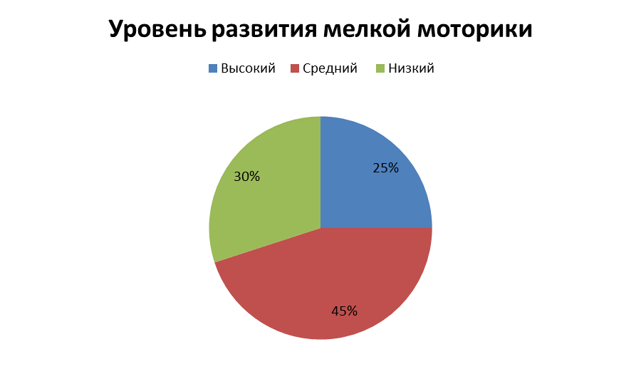
Выявление уровня развития мелкой моторики руки
на формирующем этапе исследования

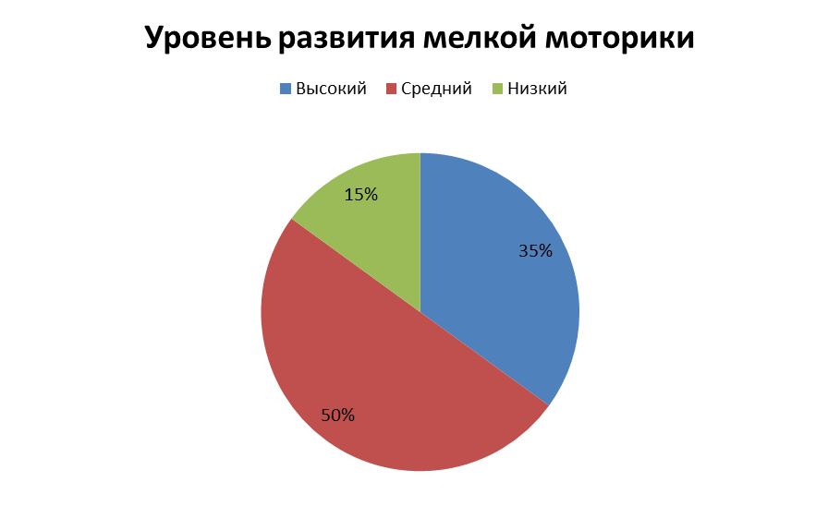
Выявление уровня развития мелкой моторики руки
на контрольном этапе исследования

